муниципальное казенное дошкольное образовательное учреждение
г.Новосибирска «Детский сад № 509»
Дзержинский район

Номинация «Познавательное развитие»
Образовательное мероприятие «В гости к бабушке Федоре»
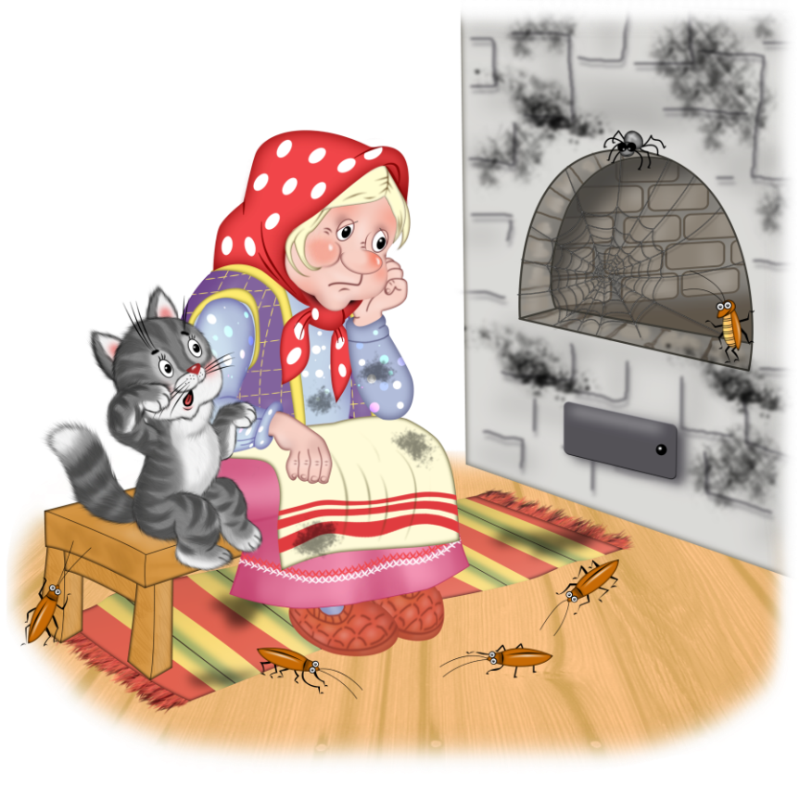
Воспитатель:
Домникова Т.В.
высшая кв.категория

Новосибирск, 2022

Сценарий образовательного мероприятия
«В гости к бабушке Федоре»
Интеграция образовательных областей: познавательное, социально-коммуникативное, художественно-эстетическое, речевое и физическое развитие.
Цель: создание условий для познавательного развития дошкольников посредством игровой деятельности.
Задачи:
- развивать интерес к художественной литературе, пополнять словарный запас детей сказками, стихотворениями, загадками;
- формировать познавательный интерес, самостоятельность и инициативу дошкольников;
- расширять и закреплять представления детей о материалах, из которых сделаны окружающие нас предметы; учить детей раздельному сбору мусора; воспитывать культурно-гигиенические навыки;
- формировать экологическую культуру, закреплять правила безопасного поведения в лесу;
- закреплять названия геометрических фигур, понятия "узкий-широкий", длинный-короткий»;
- формировать умение дошкольников работать в команде; желание помогать, сочувствовать, сопереживать;
- способствовать развитию у дошкольников памяти, внимания и логического мышления;
- воспитывать у детей любовь и доброжелательное отношение к окружающему миру, развивать сенсорное восприятие дошкольников.

Оборудование: печка, три контейнера для раздельного сбора мусора, пазлы «Разрезные картинки», «болото» - тазик с водой, тарелки, ложки, чашки, кастрюля, сковорода, обручи, кубики, стол, сахар, лимон, чай, печенье.

Возраст участников: 3-4 года
Помещение: музыкальный зал
Педагог выступает в роли бабушки Федоры

Ход мероприятия:
Дети входят в зал. В зале стоит избушка, повсюду беспорядок и рассыпан мусор (на полу бумага, фантики от конфет, бумажные тараканы, веники, пластиковые крышки, металлические крышки).
Звучит музыка и входит бабушка Федора:
Федора: ОЙ-ой-ой! Ой-ой-ой! Села бы я за стол
Да стол за ворота ушёл
Сварила бы я щи,
Да кастрюли поди поищи
И чашки ушли и стаканы
Остались одни тараканы. Ой, горе мне, горе!!!
Федора: Здравствуйте, ребята, узнали вы меня?
Ответы детей: Бабушка Федора
Федора: Горе то у меня какое приключилось…Слыхали?
Ответы детей: От тебя ушла посуда.
Федора: А почему ушла то?
Ответы детей: Ты ее не мыла и не любила.
Федора: Да, правильно вы сказали. У меня большое горе! Я посуду не любила, я её совсем не мыла, закоптила, загубила! А что же делать мне?
Ответы детей: Нужно найти и вернуть посуду.
Федора: Так не захочет она снова в такой грязи жить, как быть то?
Ответы детей: Сначала нужно навести порядок в доме.
Игра «Наведи порядок»
Раздельный сбор мусора: бумага, пластик, металл.
Федора: Вот молодцы, только мусор нужно разобрать в разные контейнеры, давайте разберемся, куда же мы что собирать будем. Что на контейнерах нарисовано?
Ответы детей: Книжки, кукла и машинка. Из бумаги сделаем книжки- значит, бумагу складываем в контейнер где нарисованы книжки, из металлических крышек- новые машинки, а из пластиковых бутылочек- куклу.
Федора: Правильно, ребята! Вот бумагу можно сдать на макулатуру и сделать книжку новую с картинками! А из крышек и бутылочек - игрушки вам новые сделать.
Дети выполняют задание и наводят порядок.
Федора: Теперь мой дом сверкает чистотой! Молодцы! А я вас, детушки, сейчас вкусным печеньем угощу. Поможете бабушке?
Дети моют руки и подходят к столу, на котором лежит раскатанное тесто, и вырезают формочками печенье разной формы.
Федора: А вот мы его на листик, да в печку сейчас поставим, складывайте, ребята. …У тебя какой формы печенье? А у тебя какой формы получилось? Вот сколько разных фигур получилось!
Ставят печенье в печь.
Федора: Ой, старая, я совсем забыла, что посуды то у меня нет, ни чашек, ни самовара, ни стола нет. Что же делать то? Как вас чаем то угостить?
Ответы детей: Посуду вернуть нужно.
Федора: А вы мне поможете? Я смотрю, вы умненькие детки, помогите, пожалуйста.
Ответы детей: Конечно, поможем
Федора: Спасибо вам, ребятушки, но чтоб узнать какую нужно посуду искать, отгадайте загадки, если правильно отгадаете – посуда появиться на экране.
- Сама не ем – а людей кормлю (ложка)
- Суп, салат, пюре, котлетки подают всегда в …(тарелке)
- И картошку на обед, и блины, вот это да, жарит все… (сковорода)
- Кашку варит в ней мамуля, ручки две, одна…(кастрюля)
- Молоко, кефир, компот мама нам в нее нальет…(чашка)
- Стоит толстячок, пыхтит и кипит, всем чай пить велит …(самовар)
- Если хорошо заточен, все легко он режет очень…(нож)

Федора: Молодцы, правильно отгадали загадки, теперь мы знаем какую посуду искать. Ну что, вы готовы отправиться в путь? Но путь в лес лежит, знаете ли вы как себя нужно вести в лесу?
Ответы детей: Не шуметь, не мусорить, костер не разводить, птиц и животных не обижать, от друзей не отставать.
Федора: Молодцы, ребята, только запомните, что нужно идти в лес по широкой дорожке, тогда попадем в лес.
Дети с Федорой отправляются на поиски посуды.
Федора: Ну вот дорожки, ведущие в сказочный лес. Я в школе не училась и не знаю, которая из них широкая. А вот вы, знаете какие это дорожки?
Дети: Широкая – узкая, длинная и короткая.
Федора: По какой дорожке пойдем?
Дети: По широкой
Федора: Поднимайте высоко ножки, в лесу много колючих веток, можно пораниться.
Дети проходят по широкой дорожке.
Федора: Ребята, я вижу какие-то осколки, да это же моя посуда. Вы, ребята, помогите и посуду соберите!
Игра «Разрезные картинки»
Дети собирают на ковре посуду и называют, что у них получилось и складывают в корзинку.

Федора: Да вы, ребята, просто волшебники. Ой, какие же вы молодцы! Но ведь еще не всю посуду мы нашли. А что же там впереди?
Дети подходят к болоту.
Федора: Вот и ложечки мои на болоте нашлись, берите по одной, посмотрите внимательно, а они все разные или одинаковые, а чем они отличаются?
Ответы детей.
Федора: А как вы думаете, смогут ли ложки пройти через болото? Давайте проверим.

Экспериментирование «А посуда вперед по болотам идет» (металл, дерево, пластик)
Дети проводят эксперимент и объясняют, что произошло с ложкой и почему.
Федора: Складывайте, ребята, ложки в корзинку. Идем дальше по болоту.
Дети подходят к кочкам.
Федора: Ой, ой, ой, вот же она моя посуда, в болоте на большой кочке, нелегко добраться до нее будет.
ЭСТАФЕТА «Поиск посуды»
Дети строятся в одну колонну. Участник прыгает из обруча в обруч (по кочкам), перешагивает через кубики (камушки), добегает до обруча, в котором находится посуда и другие игрушки. Детям необходимо выбрать только посуду, взять её, вернуться и положить в корзинку.
Федора: А теперь проверим, правильно ли вы собрали посуду?
Из корзины высыпаем посуду и называем что и из чего сделано.
Д/ игра « Из чего сделана посуда?»
Стакан из стекла какой? Чашка из глины какая? Сковорода из металла какая?...
Дети собирают посуду в корзинку и возвращаются в домик к Федоре.
Федора: Как же вы мне помогли, ребята, спасибо вам! Я теперь исправлюсь и научусь правильно обращаться с посудой. «Уж не буду, уж не буду я посуду обижать. Буду, буду я посуду и любить и уважать!»
Вы такие молодцы и я приглашаю вас на чаепитие.
Игра «Какой на вкус»
На столе сахар, соль, лимон, дети пробуют и говорят какой вкус у продуктов.
Дети пьют чай и прощаются с Федорой.

